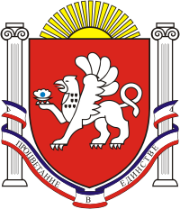

АДМИНИСТРАЦИЯ
ДРОФИНСКОГО СЕЛЬСКОГО ПОСЕЛЕНИЯ
НИЖНЕГОРСКОГО РАЙОНА Республики Крым
ПОСТАНОВЛЕНИЕ

21.02.2018 года № 12 с. Дрофино

Об отмене постановления администрации Дрофинское
сельское поселения №15 от 29.04.2016г. «Об утверждении Положения
«О порядке рассмотрения обращений
граждан в администрации Дрофинского
сельского поселения Нижнегорского района
Республики Крым и организации личного приема граждан»

В целях приведения правовых актов администрации муниципального образования Дрофинское сельское поселение в соответствие с законодательством Российской Федерации
п о с т а н о в л я ю:

1. Отменить постановление администрации муниципального образования Дрофинское сельское поселение Нижнегорского района Республики Крым от 29 апреля 2016 года № 15 «Об утверждении Положения «О порядке рассмотрения обращений граждан в администрации Дрофинского сельского поселения Нижнегорского района Республики Крым и организации личного приема граждан»
2. Разместить на официальном сайте администрации муниципального образования Дрофинское сельское поселение в информационно-телекоммуникационной сети «Интернет».
3. Постановление вступает в силу со дня его официального опубликования.

Глава Дрофинского сельского поселения Э.Э.Паниев

